Лабораторна робота №3
ІО-з41 Дудник Дмитро
SQL-Скрипти
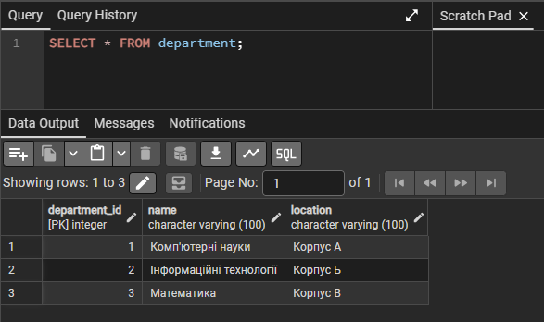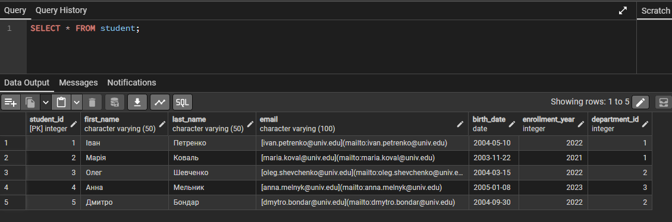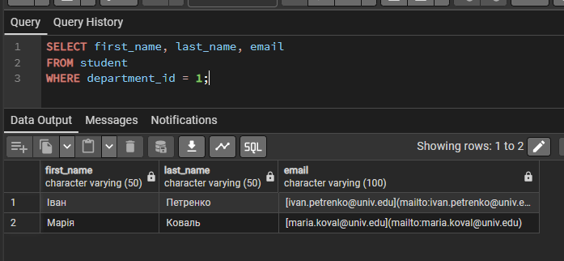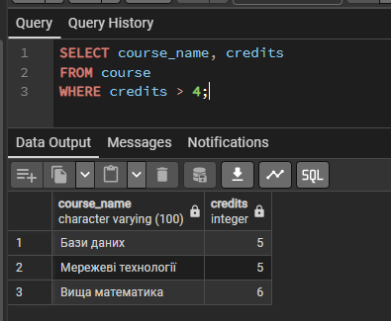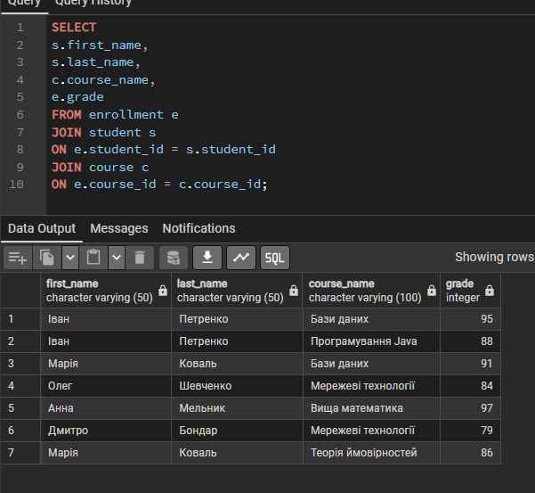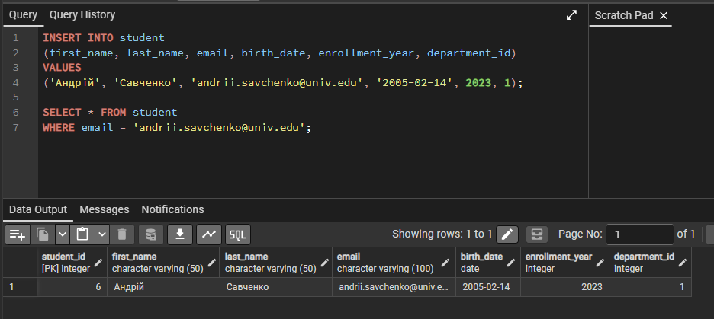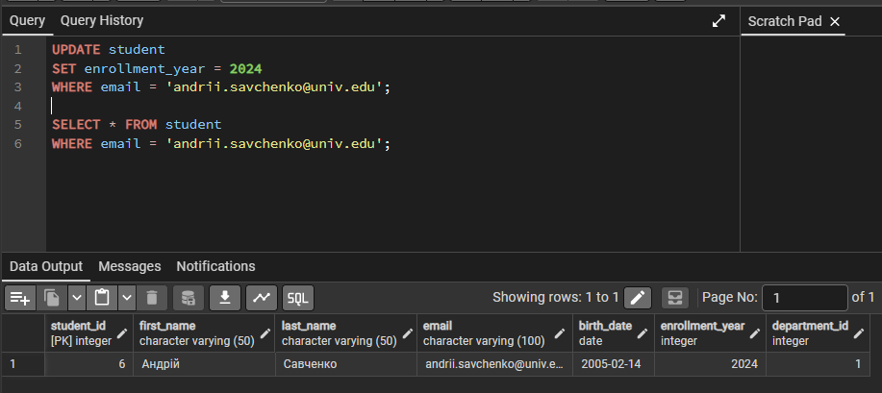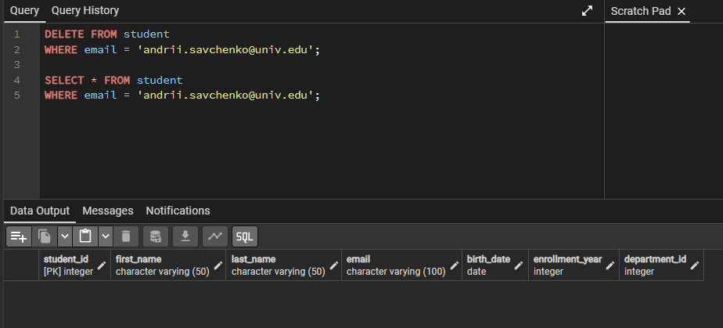
За допомогою запитів SELECT було отримано інформацію про кафедри, студентів, курси та реєстрації студентів на курси. Оператор INSERT використано для додавання нового студента до таблиці Student. За допомогою UPDATE було змінено значення року вступу для доданого студента. Оператор DELETE використано для видалення цього запису з таблиці. Після кожної операції виконувались перевірочні запити SELECT, які підтвердили успішне виконання змін у базі даних. Усі запити були виконані без помилок та продемонстрували коректну роботу створеної схеми.

